На заседании Совета Партнерства, состоявшегося 14 декабря 2011 года, Протокол № 32/11 было принято решение о проведении 26 декабря 2011 года внеочередного Общего собрания членов НП «Большая Волга».

Одним из ключевых вопросов внеочередного Общего собрания членов НП «Большая Волга» является вопрос об избрании Председателя Совета Партнерства.
На сегодняшний день этот пост в НП «Большая Волга» занимает Петров Михаил Владимирович.
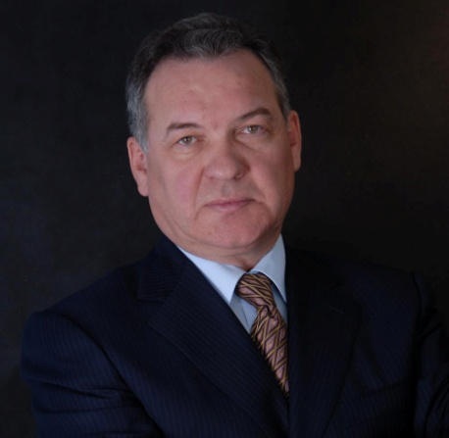

Дата рождения: 06.11.1956
Место жительства – город Москва.
Образование: высшее, в 1979 году окончил Высшее военно-морское училище им. Фрунзе
Трудовая деятельность:
После службы в ВМФ стал заместителем начальника Службы эксплуатации административных зданий и жилого фонда Управления по эксплуатации ПТО УД Президента РФ.
До 2007 г. был советником Президента банка «Международный Банк Санкт-Петербурга», руководителем дирекции инвестиционных проектов в Эстонии (энергетика, портовые терминалы).
С марта 2007 года– генеральный директор ООО УК «СКМ ЭНЕРГО», Член совета директоров ООО «СКМ Групп».

С июля 2011 года по настоящее время – Генеральный директор «Регионального агентства по энергосбережению и повышению энергоэффективности»

Под руководством Петрова Михаила Владимировича Некоммерческое партнерство по содействию развития предпринимательства в сфере строительного комплекса и ЖКХ «Большая Волга» получило статус саморегулируемой организации в области строительства в декабря 2009 года, были созданы 3 региональных филиала, за 2 года численность членов возросла до 450 организаций и индивидуальных предпринимателей. По состоянию на 19.12.2011 года размер компенсационного фонда составляет 176 268 518,25 рублей.
В 2010 году была внедрена система электронного документооборота и эта система постоянно совершенствуется.
НП «Большая Волга» одним из первых присоединилось к Единой системе аттестации НОСТРОЙ, по состоянию на 04 ноября 2011 года – НП «Большая Волга» занимало 6 место среди 34 СРО по выдаче аттестатов.
Представители НП «Большая Волга» в течение всего периода деятельности НП «Большая Волга» принимают активное участие в работе Комитетов НОСТРОЙ, разработке типовых, унифицированных документов.
Считаем, что Петров Михаил Владимирович должен и дальше продолжать успешно работать в должности Председателя Совета Партнерства НП «Большая Волга»
Члены НП «Большая Волга» могут выдвигать свои кандидатуры на данную должность. Выбор Председателя Совета будет проходит путем тайного голосования согласно Уставу Партнерства, Регламенту созыва и проведения Общего собрания, Положению о Совете Партнерства и др внутренним документам НП «Большая Волга».

